UNIT 4 – AT THE STATION
Summary – Resumen
Vocabulary
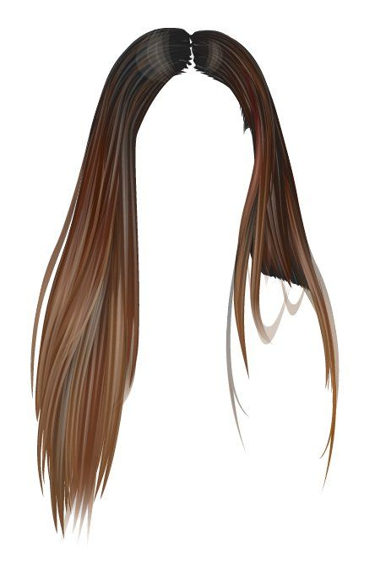 |  | 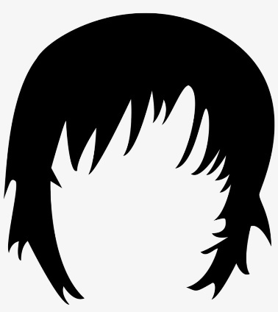 |  | 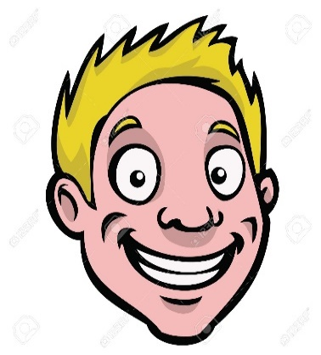 |  | 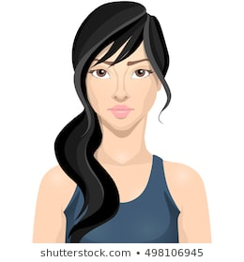
LONG HAIR  (pelo largo) |  | SHOR HAIR  (pelo corto) |  | BLONDE HAIR  (pelo rubio) |  | DARK HAIR  (pelo oscuro)
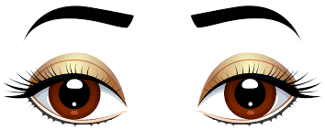 |  | 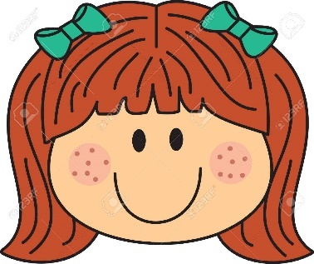 |  | 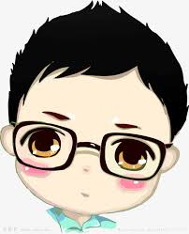 |  | 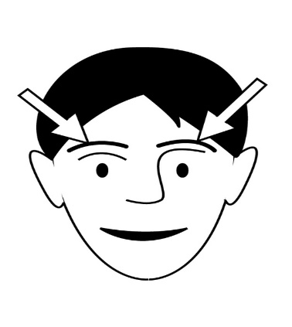
BROWN EYES FRECKELS GLASSES EYEBROWS (ojos marrones) (pecas) (gafas) (cejas)

Grammar
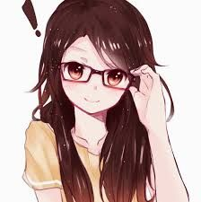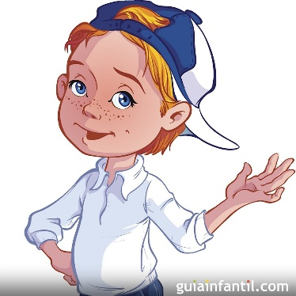
She´s got glasses. (Ella tiene gafas). He´s got freckles. (El tiene pecas).

